**COMMENT POSITIONNER CETTE NOUVELLE CONSIGNE VALIDEDT ?**

La nouvelle consigne VALIDEDT ne peut être posée **qu'une seule fois par jour** et **uniquement sur des journées définies.**

**L’agent est présent au sein de mon service au 1er septembre**

* Position de la consigne VALIDEDT **uniquement au 1er septembre**

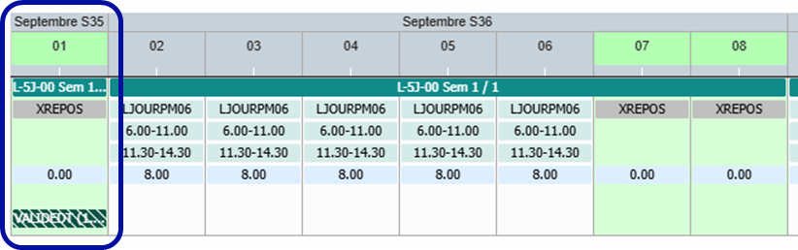

**L’agent est stagiairisé au sein de mon service au 1er octobre**

* Position de la consigne VALIDEDT **sur le premier jour d’arrivée** **: 1er octobre**

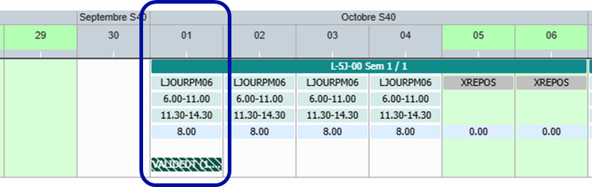

**L’agent a une mobilité interne au sein de mon service au 1er février**

* Position de la consigne VALIDEDT **sur le premier jour d’arrivée** **: 1er février**

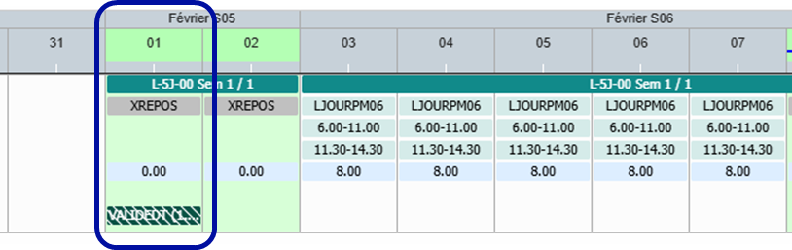

**QUE SE PASSE-T-IL APRÈS LA GÉNÉRATION DE L’EMPLOI DU TEMPS AU FORMAT PDF ?**

Une fois l'emploi du temps généré en format PDF, **la consigne VALIDEDT ne peut plus être supprimée.**

* Elle se transforme en consigne « **VALIDEDTOK** » confirmant la génération de l’emploi du temps.

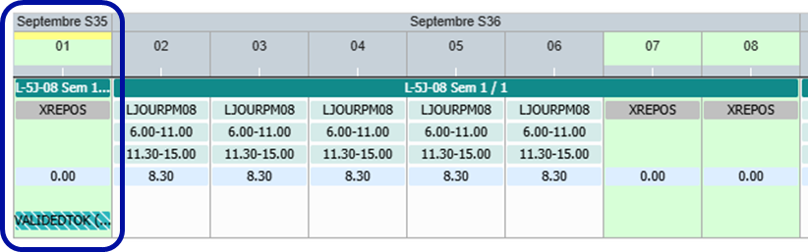

**QUELLE NOUVEAUTÉ SUR L’EMPLOI DU TEMPS AU FORMAT PDF ?**

L'emploi du temps au format PDF affiche désormais **la date et l'auteur du positionnement** de la consigne VALIDEDT.

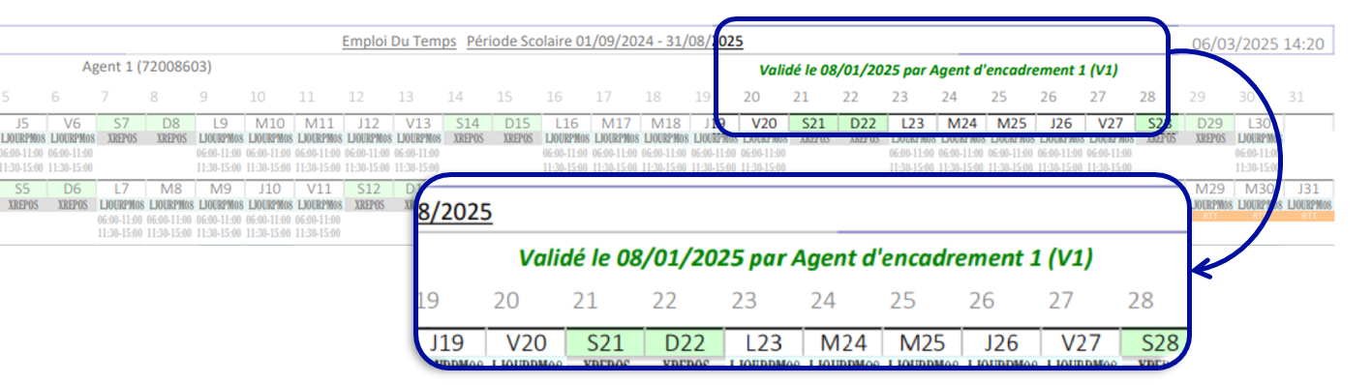

**COMMENT GÉRER LES MODIFICATIONS ET LES VALIDATIONS SUR UNE MÊME JOURNÉE ?**

**Comment revalider** un emploi du temps **modifié deux fois dans la même journée**, sachant qu'une seule consigne VALIDEDT est autorisée ?

Exemple : J'ai effectué une première validation ce matin et des modifications l'après-midi, et le système n'accepte qu'une validation par jour, comment puis-je faire ?

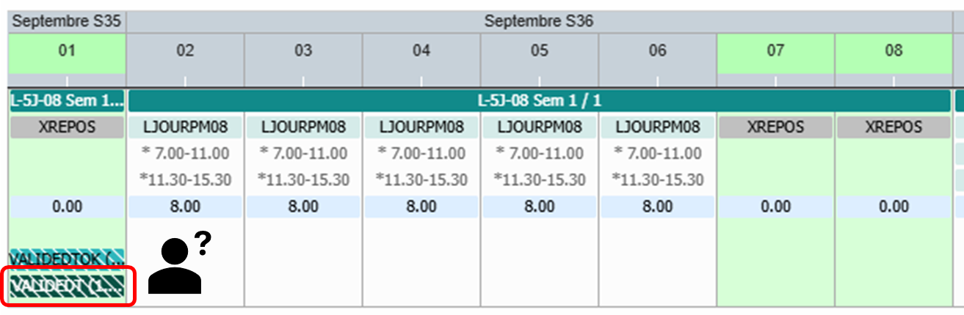

* Il suffit de **supprimer la consigne VALIDEDT** positionnée et **revalider l’emploi du temps**.

**Pour cela :**

1. Se positionner sur la journée où la consigne VALIDEDT est positionnée

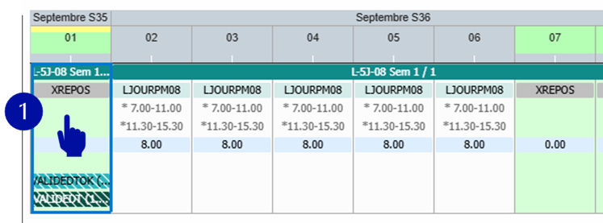

1. Cliquer sur l’icône « Palette »

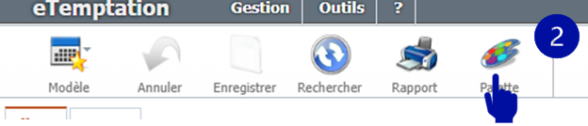

1. Cliquer sur l’onglet « CONSIGNES »

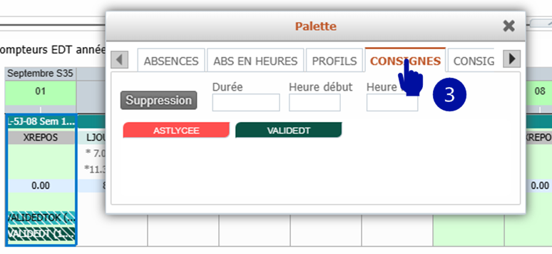

1. Cliquer sur le bouton « Suppression »

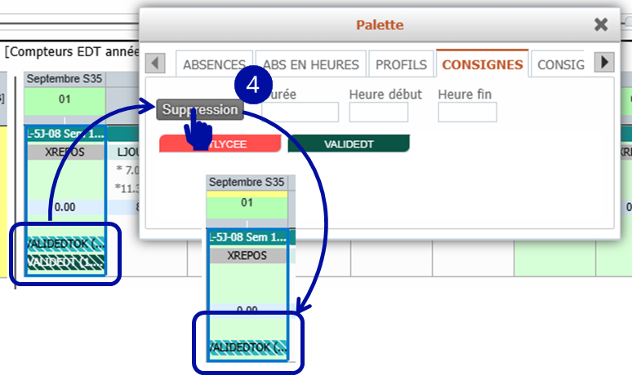

1. Cliquer sur le bouton « VALIDEDT »

